附件4：
第六届温州国际设计双年赛
全民字造：木活字公共创新计划
专项设计赛项要求及规范

瑞安木活字印刷术作为我国现存唯一仍在使用的活字印刷技艺，2008年入选国家级非物质文化遗产，2010年作为“中国活字印刷术”的重要组成部分被联合国教科文组织列入“急需保护的非物质文化遗产名录”。这一古老技艺承载着中华文明的智慧，但在现代化进程中面临传承断层的挑战。
为破解这一困境，本届双年赛以“全民参与、跨界融合、动态传承”为核心理念，设立 “全民字造：木活字公共创新计划” 专项产品设计赛道，推动木活字技艺从“静态保护”走向“动态传承”。
一、木活字专项产品设计赛道征集范围
1、生活美学产品：进入日常生活的消费品、 灯具、茶具、文具、家居摆件、香器、礼品等。
2、教具体验包：用于非遗教育/体验场景的刻字工具包、便携排版盒、印刷体验套装等。
3、公共艺术或设施：城市、社区、文化空间中的木活字应用景观装置、互动墙、公共座椅、导视系统等

及包含但不限于生活、生产中使用的产品均可投稿。
二、作品规范
1、展板图片：
竖式展板1张，700mm×1000mm竖版排列，分辨率为300dpi。除简易设计说明外，图片内容需体现作品全貌，硬件产品需标注作品尺寸（长×宽×高cm）、材质等信息，要求多角度、有参照物、尽可能体现作品原貌；
图片格式统一为jpg或CMYK模式，单张图片大小不得超过80M。图版中应包括简要的设计说明，能够辅助说明作品的设计意图和特色，字符数不限，但语言文字应为中文（繁体、简体均可）或者英文。展板上下要有温州国际设计双年赛图形识别模板，模板可到官网征集公告中下载（http:// wzdb.zjcst.edu.cn /）。
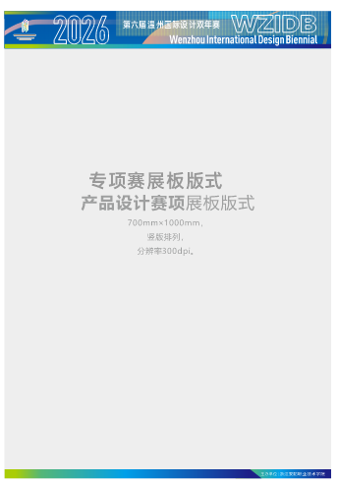

2、作品评审图片：图片格式统一为jpg，210mm*290mm一张，附简要设计说明。横竖不限，分辨率为300dpi, RGB模式。单张图片大小不得超过20M。
3、视频文件说明
可附加视频、漫游动画，此项为加分项，不做硬性要求。视频格式为MP4，同一参赛题目中演示视频不超过100M，不低于20M，清晰度为1080p，时限不超过5分钟，显示比例为16:9，保证画面质量。
- 作品说明：500字以内，能够清晰表达作品创意、内容、灵感来源、文化元素运用、使用场景。
三、奖项设置
本赛项设设金奖1名、银奖2名、铜奖4名、设计奖若干。获奖者颁发获奖证书及相应奖金（税前）。
奖金额度如下：
赛项类别 | 金奖 | 银奖 | 铜奖 | 设计奖
产品类 | 10000 | 5000 | 3000 | 1000
产品类奖金包含模型费用：获奖作品模型做为大赛方收藏作品，如参赛作品不宜收藏，可制作缩小版模型。如果作品价值超过奖金，协商补差价。

四、专项赛版权归属说明
“全民字造”文创产品设计大赛是由瑞安市文化和广电旅游体育局委托组织的定向赛事，瑞安市文化和广电旅游体育局拥有入围作品的版权，可将作品用于后续文化传播和推广交流。

